 | Curitiba, 28 de fevereiro de 2019.
CM
DEFESA CIVIL | Nota de Instrução nº 001/ 2019.

PROCEDIMENTOS GERAIS PARA AQUISIÇÕES DE BENS, SERVIÇOS E OBRAS

1. FINALIDADE
Regular as condições de execução dos procedimentos para divulgação de informações sobre desastres.

2. REFERÊNCIA
- Lei Federal nº 8.666 de 21 de junho de 1993;
- Lei Estadual nº 15.608 de 16 de agosto de 2007;
- Lei nº 17.431 de 20 de dezembro de 2012;
- Decreto Federal nº 4320 de 17 de março de 1964;
- Decreto Estadual nº 4.993 de 31 de agosto de 2016;
- Resolução Conjunta SEIL/DER n° 003/2012;
- Cadernos Orientadores da Paraná Edificações/SEIL.

3. OBJETIVOS
- Estabelecer os procedimentos para análise e divulgação de informações sobre desastres, assim como o meio de divulgação;

4. SEQUÊNCIA DE PROCEDIMENTOS A SEREM ADOTADOS PARA ABERTURA DE PROCESSO LICITATÓRIO PARA AQUISIÇÃO DE BENS E SERVIÇOS:
a. Devem ser adotados inicialmente os seguintes procedimentos
- Para dar início a comprar pelo processo licitatório, devesse estabelecer o que, quando e quanto comprar;
- Tal processo se faz necessário a realização de no mínimo três orçamentos;
- Verificar se a aquisição do bem ou serviço não pode ser adquirido através de dispensa de licitação;
- Pesquisar preços no mercado visando estabelecer limites de valores dos produtos/serviços a serem licitados ou adquiridos pela CEPDEC.

b. Montagem do processo para licitação
- O interessado deve elaborar uma PARTE, (ANEXO A) solicitando gestões de abertura de processo licitatório para o Subchefe da Casa Militar;
- Parte:
- Deverá conter o pedido da solicitação da abertura do novo processo licitatório;
- Deverá conter as informações de valores auferido pela média entre eles, quantidade, frete, transporte, justificativa.

c. Elaborar o Termo de Referência o qual deve conter
- Objeto (especificações técnicas, do fornecimento, amostras);
- Justificativa e Objetivo da Contratação;
- Pesquisa de Preços;
- Parcelamento do Objeto;
- Sustentabilidade;
- Contratação de Microempresas e Empresas de Pequeno Porte;
- Classificação dos Bens e Serviços Comuns;
- Obrigações do Contrato e do Contratante;
- Forma de Pagamento;
- Requisitos de Habilitação;
- Alteração Subjetiva;
- Controle da Execução;
- Subcontratação;
- Sanções Administrativas;
- E o Decreto Estadual nº 4.993 de 31 de agosto de 2016.

- Elaboração do processo de compra

- que deve conter no mínimo 3 orçamentos, os quais poderão ser realizados no site do GMS, disponível em http://www.gms.pr.gov.br/gms/consultarItem.do?action=finalizarProcesso, entrar na aba catálogo de itens>catalogação>consultas aos catálogos>por código de descrição, nesse referido endereço pode ser inserido o número do item ou a descrição. O número do item é gerado quando o sistema GMS é alimentado, ficando gravado no histórico;
- O interessado deverá elaborar o pedido de orçamento e enviar via e-mail para as empresas;
- Caso não tenha empresas cadastradas no GMS, a busca devesse ser via internet ou pessoalmente.

e. Orçamentos: (ANEXO B)
  - Deverá ser confeccionado em papel timbrado da própria empresa, preferencialmente elaborado em computador;
  - Não será aceito orçamento em papel "fax símile";
  - Deve ser assinado pelo proprietário ou responsável do estabelecimento comercial com o carimbo do CNPJ da empresa e número de telefone do responsável pelo orçamento;
  - O orçamento poderá ser recebido em via física ou por e-mail direcionado ao setor de planejamento, através do e-mail planeja@defesacivil.pr.gov.br;
  - Deve conter a data inicial do orçamento e prazo de validade da proposta;
  - Com o objetivo de padronizar a cotação de preços, os orçamentos deverão ser elaborados obedecendo a um padrão único do objeto a ser adquirido.

f. Planilha de Composição de Preços: (ANEXO C)
  - Tal documento deve conter a quantidade do item, descrição, os nomes e orçamentos das empresas, valor total médio, sendo que para os processos com recursos do BIRD deve-se atentar as orientações vigentes para composição do preço (média ou mediana);
  - No rodapé da planilha deve conter os prazos máximo para entrega urgente e normal, se será entregue por etapas;
  - Possibilidade de transporte e entrega em qualquer município paranaense;
  - Condições de entrega CIF (custo, seguro e frete).

g. Declaração de consulta aos orçamentos: (ANEXO D)
  - Deve conter o nome e RG do responsável pela sua composição, as empresas que participaram dos orçamentos, o preço médio do item.

h. Informação do GMS:
  - O interessado deve entrar no site do GMS http://www.gms.pr.gov.br/gms/consultarItem.do?action=finalizarProcesso, acessar a aba fase interna<pesquisa de preço<relatório de pesquisa de preço, sendo que para gerar o relatório de pesquisa de preço, devesse inserir o número que foi criado no momento da realização dos orçamentos.

i. Encaminhamento do Processo Licitatório:
  - Reunidos os documentos para dar início a solicitação de abertura da licitação, devem ser enviados ao Subchefe da Casa Militar via e-protocolo;
  - Após recebimento, o processo é remetido a Assessória Técnica da Casa Militar para avaliação, posteriormente despachado para a Chefia da Divisão Orçamentária e Financeira (DOF) para instrução; obs: para processos licitatórios na modalidade SRP não se faz necessário as informações orçamentárias não são obrigatórias, conforme § 4º art. 9º do Decreto Estadual nº 2734/2015, apenas no momento da contratação.
  - Caso não tenha ajuste para ser realizado junto a Defesa Civil, a DOF envia os documentos para Departamento de Administração de Material (DEAM)/Secretária de Estado da Administração e da Previdência (SEAP) para instauração do processo licitatório;
  - O DEAM analisa o processo, caso tenha de ser complementado alguma informação remete a Defesa Civil, caso contrário, o DEAM informa via e-mail a Defesa Civil sobre o certame e para divulgação, sendo divulgado no site da Defesa Civil e enviado e-mail para as empresas que forneceram os orçamentos, pois caso haja interesse em participar do certame, o órgão ou entidade deverá providenciar:
    - A previsão de consumo;
      - Para preencher a Previsão de Consumo é necessário seguir os seguintes passos no Sistema GMS: Fase Interna > Previsão de Consumo NOVO > Manifestar Interesse > Escolher o órgão que será participante da licitação > Escolher o número da Previsão (Previsão 00/2019) e realizar o preenchimento;
    - A indicação dos locais de entrega no preenchimento da previsão;
    - A avaliação do Ordenador de Despesa, por meio do Sistema de Gestão de Materiais, Obras e Serviços (GMS);
    - Para avaliação do Ordenador de Despesa, seguir os seguintes passos: Fase Interna > Previsão de Consumo NOVO > Avaliar > Selecionar o respectivo órgão/entidade > Selecionar o número da Previsão (Previsão 00/2019) e realizar a avaliação/aprovação.
    - O prazo para a realização das providências será impreterivelmente até 48h posterior a informação recebida do DEAM.
    - O prazo estipulado acima deve ser seguido rigorosamente, tendo em vista o princípio da celeridade processual, após a data limite o Sistema GMS bloqueará automaticamente a pesquisa de interesse.

j. Licitação no DEAM:
  - O DEAM executa todo o restante do rito processual e após a conclusão do certame é publicado em Diário Oficial do Estado a homologação da empresa vencedora.

k. Composição das Comissões Permanentes:
- A comissão será composta por 6 integrantes, sendo 3 titulares e 3 suplentes;
- O presidente da Comissão será um Oficial;
- Terá uma Comissão de Avaliação de Amostra e uma de Exame e Recebimento de Produto;
- Os nomes dos integrantes da comissão deverão ser publicados em boletim;

l. Comissão Permanente:
- O setor de planejamento monitora as publicações no Departamento de Imprensa Oficial do Estado do Paraná (Diário Oficial do Estado), para poder saber sobre as homologações e assuntos pertinentes a Defesa Civil;
- Confirmado a homologação do processo licitatório é informado a Comissão de Avaliação de Amostra, que a empresa vencedora deixará uma amostra para avaliação, sendo que a comissão verifica se a amostra está em conformidade com o Termo de Referência, estando em conformidade será elaborado um TERMO DE RECEBIMENTO E EXAME DE AMOSTRA APROVANDO (ANEXO E / F), assinado pela comissão e enviado ao DEAM;
- Se a amostra estiver contrário ao previsto no Termo de Referência, a comissão confecciona TERMO DE RECEBIMENTO E EXAME DE AMOSTRA REPROVANDO (ANEXO G) e encaminha para o DEAM, o qual reprova a empresa e chama a segunda colocada do processo licitatório para apresentar a amostra do item para a comissão;
- Vencida estas etapas, após adjudicação do objeto e assinatura do contrato ou da ata de registro de preço, passa a vigência da contratação;
- Durante a vigência, em relação as entregas, sendo constatado pelo RECEBEDOR a falta de algum item previsto no Termo de Referência, deve receber o material, deverá o RECEBEDOR elaborar o TERMO DE CONSTATAÇÃO DE DESCONFORMIDADE (ANEXO G), encaminhando a CEPDEC pelo e-mail defesacivilso@defesacivil.pr.gov.br. Através do Setor Operacional será comunicada à contratada, por telefone e por escrito, informando das imperfeições, falhas ou irregularidades verificadas, definindo um prazo máximo de entrega entre 5 a 10 dias conforme previsto no edital;
- Findado o prazo estipulado, a empresa deverá entregar os itens nos locais estipulados ou definidos no edital, os quais devem ser recebidos pela comissão local ou servidor designado. Caso não ocorra a devida entrega, a comissão permanente de recebimento deverá cientificar a empresa, elaborar Termo a ser encaminhado ao fiscal do contrato, com vistas a imposição das cláusulas contratuais.
- A contratada após receber a solicitação oficial pela CEPDEC, deve cumprir o “prazo máximo” de “10 (dez) dias ininterruptos”, para entregar o item, obedecendo a conformidade e especificações constante no Termo de Recebimento, estando em conformidade o responsável por receber deve elabora o TERMO DE RECEBIMENTO DEFINITIVO (ANEXO H).

m. Nota Fiscal Eletrônica:
- Posteriormente o recebimento dos itens, a contratada deve emitir a Nota Fiscal Eletrônica e enviar para a seção operacional da CEPDEC através do e-mail defesacivilso@defesacivil.pr.gov.br, está seção realizada a conferência dos dados, atesta e encaminha a nota física para a Casa Militar para efetuar o pagamento;
- Assim que a nota for emitida e estiver devidamente preenchida e atestada, devesse ser encaminhada via e-protocolo para a Casa Militar, juntamente com as certidões;

n. Certidões a serem juntadas:
- Receita Estadual – Cadastro de Inscrição Estadual;
- Previdência Social – Certidão de Débitos do INSS;
- Caixa Econômica Federal – Certificado de Regularidade do FGTS – CRF;
- Procuradoria Geral da Fazenda – Certidão da Dívida Ativa da União;
- Certidão Municipal (retirar na prefeitura de sua região);
- Certidão Trabalhista;
- Certidão de Débitos Tributários e de Dívida Ativa Estadual.

5. SEQUÊNCIA DE PROCEDIMENTOS A SEREM ADOTADOS PARA ABERTURA DE PROCESSOS LICITATÓRIOS PARA PROJETOS E OBRAS

Para concretização de obras, seja construção ou ampliação, devem ser seguidos os seguintes passos:
- Recebimento ou definição da Demanda
- Autorização da Chefia
- Estudo de Viabilidade – EV
- Disponibilidade de Orçamento
- Regularização do terreno em nome do “ESTADO DO PARANÁ”
- Aprovação do Estudo de Viabilidade
- Termo de Referência
- Termo de Cooperação Técnica e Plano de Trabalho
- Publicação das fases da licitação em DIOE
- Licitação dos Projetos
- Licitação da Obra
- Acompanhamento e Fiscalização da execução da obra
- Pós-ocupação
Referência: para elaboração dos documentos referente aos processos de obras devem ser atendidos os Cadernos Orientadores PRED/SEIL, disponível em http://www.paranaedificacoes.pr.gov.br/modules/conteudo/conteudo.php?conteudo=5

Segmentação das etapas

- Recebimento ou definição da Demanda
  - A demanda pode ser de órgão externo ou interno, tendo por prioridade as demandas definidas pela CEPDEC em seu Planejamento Estratégico, com recursos previstos no PPA e LOA.

- Autorização da Chefia
  - Após recebimento da demanda ou quando do início devido a figurar no Plano de Metas, encaminhar Parte ao Subchefe da CEPDEC, a qual retornará com Despacho;
  - Sendo autorizado, a Chefia deverá encaminhar a Parte para o Setor Orçamentário/Financeiro, para que seja informado a disponibilidade de orçamento para tal finalidade, mediante despacho (mesmo sem valores nesta fase), retornando à Seção de Planejamento – SEPL para continuidade.

- Estudo de Viabilidade – EV
Deve ser elaborado com a finalidade de permitir análises e avaliações do ponto de vista técnico, legal e econômico e que promove a seleção e recomendação de alternativas para a concepção dos projetos. Deve ainda permitir verificar se o programa, terreno, legislação, custos e investimentos são executáveis e compatíveis com os objetivos do órgão.
  - Elaboração: deve ser elaborado de acordo com o Caderno Orientador 01 da PRED;
  - Avaliação: A equipe responsável pela elaboração deve optar sempre por um terreno que seja compatível com o que se pretende construir, tanto em suas dimensões como em localização.
  - Verificação: deve ser verificado se o terreno não gerará, pelas suas características, em especial pela sua topografia, dispêndios a mais para a Administração, tais como terraplenagem, gastos com ampliação da rede de energia, telefone, água e esgoto, além da existência e condições das vias de acesso, da existência ou não de fornecedores de materiais de construção e mão-de-obra na região.
  - Parâmetros construtivos: devem ser verificadas, na Lei do Uso do Solo e no Código de Obras do Município em que será feita a obra, possíveis restrições construtivas, tais quais os recuos permitidos, o coeficiente de aproveitamento máximo, a taxa de ocupação admissível, áreas de estacionamento, além dos demais parâmetros usuais.
  - Análise da documentação do terreno: deve ser verificado neste momento se o terreno está sob a propriedade do Estado do Paraná. Sugere-se que a mesma seja encaminhada ao setor jurídico do órgão interessado na execução da obra para análise da legalidade e possibilidade de se construir no imóvel.
  - Vistoria do terreno: deve ser elaborado conforme “Check List – Vistoria de Terrenos” disponível no Caderno Orientador 08/PRED – Normas, minutas e Súmulas do TCU. Sempre que possível, executá-lo com apoio e supervisão de assessoria técnica do órgão interessado, com formação na área de engenharia e/ou arquitetura. Deve conter: caracterização do terreno, existência de serviços públicos, elementos para adequação dos projetos, topografia, composição geológica, providencias a serem tomadas previamente e documentação fotográfica do terreno.
  - Programa de Necessidades Preliminar: deve ser informado, caracterizando o conjunto de características e condições necessárias ao desenvolvimento das atividades dos usuários da edificação que, adequadamente consideradas, definem e originam a proposição para o empreendimento a ser realizado com finalidade de colaborar para melhora do projeto, sendo o elemento de diálogo entre a instituição interessada e os profissionais técnicos. Deve estabelecer características básicas de cada empreendimento, tais como: fim a que se destina, futuros usuários, dimensões, padrão de acabamento pretendido, equipamentos e mobiliários a serem utilizados.
  - Guia de consulta prévia junto a Prefeitura: deve ser anexada ao EV, devendo ser observado os parâmetros, em especial: zoneamento, recuos e parcelamento do solo.
  - Guia de consulta prévia junto aos órgãos ambientais: deve ser anexada ao EV. A Licença Prévia é concedida na fase preliminar do planejamento do empreendimento ou atividade aprovando sua localização e concepção, atestando a viabilidade ambiental e estabelecendo os requisitos básicos e condicionantes a serem atendidos nas próximas fases de sua implementação.
  - Estimativa de Custos: para obras em geral pode ser baseado no Custo Unitário Básico – CUB, que pode ser encontrado no site do SINDUSCON/PR. Trata-se nesta fase de uma aproximação. (obs: projetos, BDI, implantações, algumas instalações e transporte vertical não estão incluídos no CUB.)

- Disponibilidade de Orçamento
- Deverá ser anexada informação do Setor Orçamentário/Financeiro constando a disponibilidade orçamentária e financeira para o objeto pretendido, se a Lei Orçamentária Anual autorizou a despesa para a realização dos serviços de engenharia ou da obra a licitar. (artigo 167, I, da Constituição da República)

- Regularização do terreno em nome do “ESTADO DO PARANÁ”
  - Caso o terreno pretendido não seja de propriedade do Estado, verificar outro. Em casos em que seja tecnicamente a melhor opção, deve ser realizada a transferência do imóvel ao Estado.
  - Nos casos de terrenos que pertencem ao patrimônio municipal, deverá ocorrer a doação pela Prefeitura, através de ato do Chefe do executivo, mediante autorização da Câmara de Vereadores.
  - A doação deverá ser averbada mediante registro na matrícula do imóvel, a ser registrada junto ao cartório de registro de imóveis. (de acordo com o Decreto Estadual nº 8.278, de 03 de setembro de 2010).
  - O registro dos bens do Estado cabe à Secretaria de Estado da Administração e da Previdência, por meio da Coordenadoria do Patrimônio do Estado – CPE. Caso não tenha sido averbada a doação, deverá ser motivado solicitação a SEAP/CPE solicitando: o registro junto a matrícula do imóvel da doação, o cadastro junto ao patrimônio do Estado e Termo de Vinculação do imóvel ao órgão para o uso a que se destina.

- Aprovação do Estudo de Viabilidade
  - A autorização pela direção do órgão, pelo Coordenador de Proteção e Defesa Civil, poderá ser dada por meio de um simples despacho da autoridade superior do órgão.
  - Ato que finaliza a etapa do Estudo de Viabilidade - EV e permite iniciar a elaboração do Termo de Referência - TR.

- Termo de Referência
  - Finalidade: tem o objetivo de estabelecer as orientações necessárias e as condições mínimas que orientarão a contratação dos projetos de engenharia e nortear a empresa vencedora da licitação no desenvolvimento dos projetos contratados;
  - Referência: deve ser elaborado de acordo com o Caderno Orientador 02 da PRED;
  - Preço: para estimativa do custo dos projetos (preço máximo estabelecido) de acordo com a “Tabela de Custos de Projetos de Edificações SEIL/DER”, constante na Resolução Conjunta SEIL/DER n° 003/2012, disponível em: http://www.der.pr.gov.br/arquivos/File/Leis/RESOLUCAO_CONJUNTA_003_2012PROJETOS.pdf.
  - Objeto: deve conter a completa especificação do objeto, devendo ser exigido a especificação de todos os elementos necessários e suficientes a concretizar a futura obra, de acordo com as normas da ABNT.
  - Especificação dos serviços: deve ser especificado o local para desenvolvimento dos trabalhos.
  - Profissionais envolvidos: a CONTRATADA deverá suprir os profissionais envolvidos na elaboração dos projetos de todos os materiais e equipamentos necessários, tais como computadores, transporte, alimentação, EPI´s, e encargos sociais.
  - Aprovação dos Projetos: a CONTRATADA deverá providenciar para que todos os projetos sejam aprovados nos respectivos órgãos e empresas concessionárias ou permissionárias de serviços públicos.
  - Reuniões de compatibilização: a CONTRATADA deverá desenvolver um fluxograma de atividades de desenvolvimento dos serviços a serem prestados, tendo em vista a prestação de contas e a realização de reuniões de compatibilização com o órgão contratante, cumprindo-se uma pauta estabelecida com convocação antecipada de setenta e duas horas.
- Reuniões convocadas pelo órgão contratante: deverão ser realizadas nas instalações existentes do edifício a ser construído, ou outro local definido, cumprindo-se registro obrigatório em ata dos assuntos debatidos e decisões tomadas, providências necessárias e respectivos responsáveis.
- Projetos complementares: devem ser compostos por plantas baixas, plantas de cobertura, cortes e elevações, todos em escala 1:250, devendo apresentar os detalhes necessários ao perfeito entendimento. As especificações devem ser na escala 1:100. Deve ainda conter relação de materiais e de quantidades.
- Projetos: devem ser especificados, conforme a necessidade da obra em questão, decorrente do EV e da finalidade. Atentar para não esquecer etapa necessária a completa concepção, pois impacta na estimativa de custo dos valores, bem como na execução.

- Termo de Cooperação Técnica e Plano de Trabalho
  - Considerando a Lei nº 17.431, de 20 de dezembro de 2012, que cria a PARANÁ EDIFICAÇÕES, para contratação de projetos e obras de engenharia devem ser realizadas pela citada autarquia. Para concretização do objeto deverá ser realizado Termo de Cooperação Técnica e Plano de Trabalho entre os entes;
  - Inicialmente deverá ser informado a Chefia da Casa Militar solicitando tal formalização, anexando minuta para apreciação, em conformidade com art 134. 136 e 137 da Lei Estadual 15.608/2007;
  - Tal Termo de Cooperação após assinado pelos representantes legais da Casa Militar e da PRED, será publicado em DIOE, viabilizando a concretização das etapas posteriores.

- Publicação no Diário Oficial do Estado – DIOE
  - As etapas que necessitem de publicação no DIOE, como publicidade do Termo de Cooperação Técnica, da abertura da licitação, contrato e distrato seguirão a seguinte sequência:
    - A PRED elabora os extratos para o DIOE, envia por e-mail ao setor de planejamento;
    - O extrato será encaminhado ao setor Assessoria Técnica/CM para envio a publicação;
    - Tais etapas decorrem devido aos custos de publicação serem absorvidos pelo órgão demandador.

- Licitação de Projetos
  - Competência: compete a Paraná Edificações (art. 3°/ item I, art. 4° da Lei nº 17.431, de 20 de dezembro de 2012).
  - Modalidade: O processo licitatório se dará na modalidade de Concorrência conforme estatuído no artigo 37 da Lei Estadual nº 15.608/07 c/c o artigo 22 da Lei no 8.666/1993.

- Licitação de Obra
  - Competência: compete a Paraná Edificações (art. 3°/ item I, art. 4° da Lei nº 17.431, de 20 de dezembro de 2012).
  - Modalidade: O processo licitatório se dará na modalidade de Concorrência conforme estatuído no artigo 37 da Lei Estadual nº 15.608/07 c/c o artigo 22 da Lei no 8.666/1993.

- Acompanhamento e Fiscalização da execução de Projetos ou Obra
  - Competência: compete a Paraná Edificações (art. 3°/ item II, Lei nº 17.431, de 20 de dezembro de 2012).
  - Fiscalização: compete a Paraná Edificações (art. 3°/ item II, art. 4° parágrafo único da Lei nº 17.431, de 20 de dezembro de 2012).
  - Medições e Nota Fiscal: após realização das medições pelo fiscal da PRED em conformidade com cronograma físico-financeiro, será emitida Nota Fiscal, a qual será encaminhada com devido ATESTE pelo fiscal para devida liquidação. Após recebimento, e confirmação de acompanhamento do representante do órgão junto ao cumprimento da etapa, conferir e encaminhar a DOF/CM.
  - Entrega de Projeto ou Obra: ao ser concluída 100%, será elaborado Termo de Recebimento a ser assinado pela empresa, fiscal da obra, representante do órgão demandador e por 1 membro (normalmente da PRED), momento em que será emitida a última nota fiscal.

- Pós-ocupação
  - Deve ocorrer em conformidade com o previsto no Caderno Orientador 07 / PRED.
  - Após 90 dias será emitido Termo de Recebimento Definitivo, no caso de não ser detectado problema ou vício de construção, que caso ocorra, deverá gerar autuação da empresa através de demanda encaminhada ao fiscal do contrato.

5. MODELOS

ANEXO A - Modelo de parte;
ANEXO B - Modelo de orçamento;
ANEXO C - Modelo de planilha de composição de preços;
ANEXO D - Modelo da declaração da realização de orçamentos;
ANEXO E - Modelo de termo de exame de amostra aprovado lona;
ANEXO F - Modelo de termo de exame de amostra aprovado cesta;
ANEXO G - Modelo de termo de exame de amostra reprovado;
ANEXO H - Modelo de termo de constatação de desconformidade;
ANEXO I - Modelo de termo de recebimento definitivo;
ANEXO J - Modelo de termo de recebimento provisório;
ANEXO K - Modelo de pesquisa de preço no GMS;
ANEXO L - Modelo de termo de recebimento e responsabilidade.

ANEXO A - MODELO DE PARTE
CM | Curitiba, 25 jan. 19
DPDC | Parte nº 00
 | Do Chefe da DPDC
 | Ao Sr. Subchefe da CM
 | Assunto: abertura de processo licitatório.
Anexo: termo de referência, orçamentos, pla-
nilha de composição de preços, declaração, informação do GMS (relatório da pesquisa de preço).

Solicito gestões para abertura de novo processo licitatório para futura e eventual aquisição de até 1.600 (um mil e seiscentas) bobinas de lona plástica conforme descritivo do termo de referência que segue em anexo, com frete incluso (CIF), para entrega no Centro Logístico Estadual (CLE) da Coordenadoria Estadual de Proteção e Defesa Civil e nas Coordenadorias Regionais de Proteção e Defesa Civil (CORPDEC) do Estado do Paraná.

2. A composição do valor da bobina de lona plástica foi auferida pela média dos valores com referência nos orçamentos obtidos junto às empresas Lonapreta, Lonaparaná, Perpetuo e Ribervale, sendo auferido o valor médio unitário de R$ 272,13 totalizando R$ 435.408,00 (quatrocentos e trinta e cinco mil, quatrocentos e oito reais).

3. Informo que a abertura de novo processo licitatório se faz necessário para atender as demandas de ações de ajuda humanitária, fornecendo lona plástica através das CORPDEC, às famílias de baixa renda que venham a ser vitimadas por desastres que afetem o Estado do Paraná.
4. Informo ainda que em se tratando de SRP, as informações orçamentárias não são obrigatórias, conforme § 4º art. 9º do Decreto Estadual nº 2734/2015, apenas no momento da contratação.

5. Informo também que a elaboração do Termo de Referência, em anexo, foi produzido com base no Decreto Estadual nº 4.993/2016, que regulamenta a Lei Estadual nº 15.608/2007 e também nas orientações constantes da Minuta Padronizada aprovada pelo Procurador-Geral do Estado do Paraná.

Cel. QOBM Fulano de Tal,

Chefe da DPDC/Casa Militar.

ANEXO B - MODELO DE ORÇAMENTO
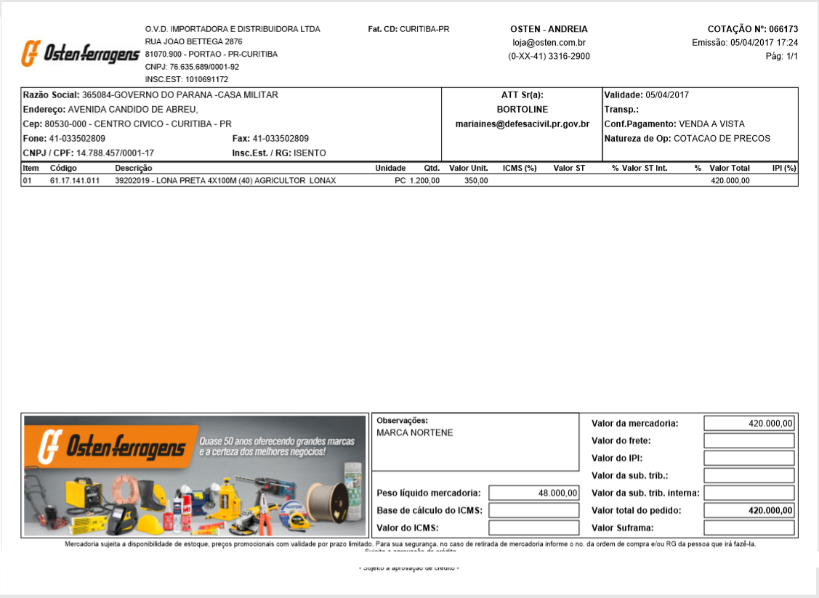

ANEXO C - MODELO DE PLANILHA DE COMPOSIÇÃO DE PREÇOS

ESTADO DO PARANÁ
CASA MILITAR DA GOVERNADORIA

DIVISÃO DE PROTEÇÃO E DEFESA CIVIL
SEÇÃO DE PLANEJAMENTO

PLANILHA N.º 001/2019 – LOTE ÚNICO – BOBINA DE LONA PLÁSTICA

Qtd.  1.600 | DESCRIÇÃO | LONAPRETA | LONAPARANA | PERPETUO | RIBERVALE | PREÇO UNITÁRIO  (MÉDIA DOS VALORES)
Qtd.  1.600 | Bobina de lona plástica, lisa, de polietileno de baixa densidade, sem aspectos de umidade tipo “olho de peixe” ou “escamas”, com dimensões: 4 metros de largura X 100 metros de comprimento, espessura média de 100 micras, dobrado em rolo com o máximo 62 cm de altura, com tubete de papelão com máximo de 2 kg e peso total mínimo de 40 quilos, admitida a variação de +/- 2%. | R$ 292,95 | R$ 243,60 | R$ 260,00 | R$ 292,00 | R$ 272,13
Total |  | R$ 468.720,00 | R$ 389.760,00 | R$ 416.000,00 | R$ 467.200,00 | R$ 435.408,00

Curitiba, 23 janeiro de 2019.

2º Sgt. QPM 2-0 Rogério Marcos de Souza Hammes,
Auxiliar da Seção de Planejamento – DDC.

ANEXO D - MODELO DA DECLARAÇÃO DA REALIZAÇÃO DE ORÇAMENTOS


ESTADO DO PARANÁ
CASA MILITAR DA GOVERNADORIA

DIVISÃO DE PROTEÇÃO E DEFESA CIVIL

SEÇÃO DE PLANEJAMENTO

DECLARAÇÃO N.º 001/2019

Declaro para os devidos fins, que eu 2º Sgt. QPM 2-0 Rogério Marcos de Souza Hammes, RG 7.520.344-6, coletei pessoalmente orçamentos para composição de preços médios de bobinas de lona plástica para esta Coordenadoria Estadual de Proteção e Defesa Civil (CEPDEC) com as seguintes empresas:

- LONAPRETA
- LONAPARANA
- PERPETUO
- RIBERVALE

Curitiba, 24 de janeiro de 2019.

2º Sgt. QPM 2-0 Rogério Marcos de Souza Hammes,
Auxiliar da Seção de Planejamento – DPDC.

ANEXO E - MODELO DE TERMO DE EXAME DE AMOSTRA APROVADO LONA


ESTADO DO PARANÁ
CASA MILITAR
COORDENADORIA ESTADUAL DE PROTEÇÃO E DEFESA CIVIL
CEPDEC

Aos quatorze dias do mês de agosto do ano de dois mil e dezoito, na sede do Centro Logístico Estadual - CLE (Barracão) da Coordenadoria Estadual de Proteção e Defesa Civil (CEPDEC), sito à Rua Sergipe, nº 1.712 – Vila Guaíra, nesta Capital, a Comissão Permanente de Avaliação de Amostras de produtos e materiais destinados à Divisão de Proteção e Defesa Civil, formada pela 1º Ten. QOBM Fulana de Tal, RG: 0.000.000-1 (presidente), Subten. QPM 2-0 Fulano de Tal, RG: 0.000.000-0 (membro) e Sd. QPM 2-0 Fulano de Tal, RG: 0.000.000-0 (membro), indicados pelo Chefe da Divisão de Proteção e Defesa Civil, conforme Partes nº 000/2018, designada conforme publicações contidas em Boletim Interno nº 000 de 00 do mês de 2018 e Boletim Interno nº 000 de 00 do mês de 2018 os membros se reuniram com a finalidade de receber e examinar a amostra do Lote 02 (ampla concorrência) de bobina de lona plástica, visando verificar a adequação deste produto ao solicitado no edital licitatório conforme as seguintes especificações:

Lotes 2 | IMAGENS | ESPECIFICAÇÃO
 |  | Bobina de lona plástica, lisa, de polietileno de baixa densidade, sem aspectos de umidade tipo “olho de peixe” ou “escamas”, com dimensões: 4 metros de largura X 100 metros de comprimento, espessura média de 100 micras, dobrado em rolo com no máximo 62 cm de altura, com tubete de papelão com o máximo de 2 kg e peso total mínimo de 40 quilos, admitida a variação de +/- 2%.
A Comissão realizou a análise visual da amostra apresentada pela empresa FULANA DE TAL, inscrita no CNPJ: 00.000.000/000-00, Inscrição Estadual nº 00.000.000, estabelecida Av. A Definir, nº 1, sala 00 A, Bloco 1, Bairro de Tal, município de Curitiba - PR.
Na análise foi verificada se a amostra apresenta todas as exigências técnicas e de qualidade constantes no descritivo do termo de referência – anexo I e demais informações técnicas contidas no edital licitatório, sendo constatado que a amostra apresenta CONFORMIDADE com as especificações exigidas no citado edital.
A amostra apresentada veio acompanhada da “ficha técnica”, conforme previsto no item 16.3 do edital.
A Comissão, após a análise concluiu que a amostra de bobina lona plástica (lote 1 e lote 2), cujas fotos seguem impressas neste termo, apresenta todas as especificações constantes do Processo nº 14.580.530-9, Pregão Eletrônico n° 487/2017, motivo pelo qual aprova a amostra apresentada.

1º Ten. QOBM Fulano de Tal,
Presidente.

Subtenente QPM 2-0 Fulano de Tal,
Membro.

Sd. QPM 2-0 Fulano de Tal,
Membro.

ANEXO F - MODELO DE TERMO DE EXAME DE AMOSTRA APROVADO CESTA

ESTADO DO PARANÁ
CASA MILITAR
COORDENADORIA ESTADUAL DE PROTEÇÃO E DEFESA CIVIL
CEPDEC

Aos nove dias do mês de janeiro do ano de dois mil e dezenove, na sede da Coordenadoria Estadual de Proteção e Defesa Civil sito à Rua Jacy Loureiro de Campos s/nº - Palácio das Araucárias - 1º andar, Praça Nossa Senhora da Salete - Centro Cívico, nesta Capital, a Comissão permanente de avaliação de amostras de produtos e materiais destinados à Divisão de Proteção e Defesa Civil, formada pelo Cap. QOPM Fulano de Tal, RG: 0.000.000-0, 2º Sgt. QPM 2-0 Fulano de tal, RG: 0.000.000-0 e Sd. QPM 2-0 Fulano de Tal, RG: 0.000.000-0, designados pelo Chefe da CEPDEC, conforme Parte nº 00/19-CEPDEC publicada no Boletim Interno nº 00 de 00 Do mês de 2019, reuniu-se com a finalidade de receber e examinar a amostra de cesta básica para verificar a adequação dos seus produtos componentes ao solicitado no edital licitatório, conforme as seguintes especificações:
ITENS | UN. | QTDE POR ITEM | IMAGEM | ESPECIFICAÇÃO
1 | Pacote de  1 kg | 2 |  | AÇÚCAR: açúcar em forma cristalizada, e grãos transparentes Cor: Branca, Características adicionais: Isento de sujidades e outros materiais estranhos. Marca: União/Cristalçúcar, produtor/distribuidor: Camil alimentos de Sertãozinho-SP, CNPJ: 64.904.295/0036-33, Não contém glúten, Validade: 22/10/2016, embalagem de polietileno, Peso líquido: 1 kg, Unidade de medida: Unitário.  OBS: a amostra apresentada contém 2 (dois) pacotes de 1 kg cada (diferente do que prevê o edital/PE que é: 1 pacote de 2 kg).
2 | Pacote de  5 kg | 2 |  | Arroz agulhinha: beneficiado e polido, Classe: longo fino, Tipo: 1, Marca: Tio Urbano, Fabricante/ empacotador: Urbano Agroindustrial de São Gabriel–RS CNPJ: 84.432.111/0002-48 Características adicionais: Isento de sujidades e outros materiais estranhos, embalagem de polietileno, Não contém glúten, Validade: 11/12/2015, Peso líquido: 5kg, Unidade de medida: Unitário.
3 | Emba-lagem de  400g | 3 | 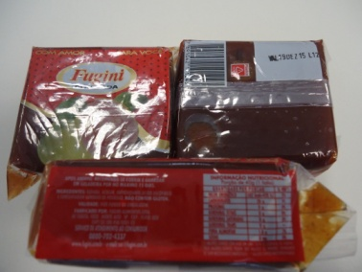 | DOCE EM MASSA: sabor goiabada, Marca Fugini, ingredientes: açúcar, antioxidante ácido ascórbico e conservador sórbato de potássio, Fabricante: Fugini Alimentos, de Monte Alto-SP, CNPJ: 00.588.458/0001-03, Não contém glúten, Validade: 19/12/2015, Embalagem em polietileno, Peso líquido: 400g, Unidade de medida: Unitário.  OBS: a amostra apresentada contém 3 (três) embalagens de 400 g/cada resultando em 200 gramas a mais. (diferente do que prevê o edital/PE que é: 2 pacote de 500g cada).
4 | Pacote de  500g | 4 | 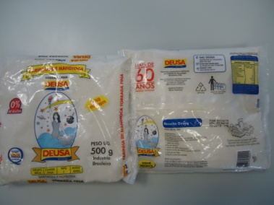 | FARINHA DE MANDIOCA: torrada, Grupo: Seca, Subgrupo: Fina, Classe: fina, Tipo: 1, Marca: Deusa, Produzido/empacotado por: Indústria e Alimentação Monjolinho Ltda-SP, CNPJ: 48.204.754/0001-90, Não contém glúten, Validade: 01/04/2016, embalagem de polietileno, Peso líquido: 500g, Unidade de medida: Unitário.  OBS: foi apresentada farinha de mandioca em embalagem de 500g. (diferente do que prevê o edital/PE que é: pacote de 1 kg)
5 | Pacote de  1 kg | 3 |  | FEIJÃO: tipo carioca, Grupo: I - Comum, Tipo: 1, Características adicionais: Cor bege com raja marrom clara, Isento de sujidades e outros materiais estranhos, Marca: Pé vermelho. Não contém glúten, empacotado por: JMJ Comércio de Cereais Ltda de Curitiba – PR, CNPJ: 02.883.512/0001-79, Validade: 08/07/2015, embalagem de polietileno, Peso líquido: 1kg, Unidade de medida: Unitário.
6 | 2 (dois) Pacote de  800 gr  1 (um) Pacote de  400 gr | 3 | 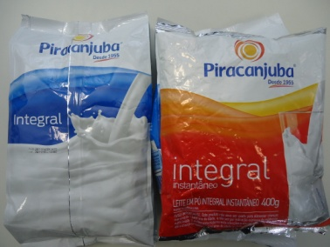 | LEITE EM PÓ: Foi apresentando dois produtos: 2 pacote de 1 Kg de leite em pó integral e 1 pacote de 1 Kg de leite em pó integral instantâneo de 400 gramas Marca: Piracanjuba, fabricante: Laticínios Bela Vista Ltda de Bela Vista de Goiás-GO, CNPJ: 02.089.969/0005-30, ingredientes: leite integral e lecitina de soja, Não contém glúten, Validade: 26/11/2015 e 11/12/2015, Peso líquido: 800 g e 400 g, Unidade de medida: Unitário.  OBS: a amostra apresentada contém 2 (duas) embalagens de 800 g/cada e uma embalagem de 400 g resultando em 200 gramas a mais e em produtos diferenciados. (diferente do que prevê o edital/PE que é: 2 pacotes de leite integral de 1 kg cada).
7 | Pacote de  500 g | 4 | 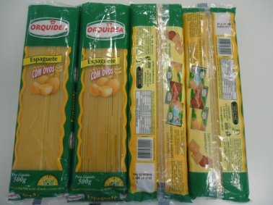 | MACARRÃO: espaguete, Tipo: massa alimentícia seca, com ovos, Ingredientes: farinha de trigo enriquecida com ferro e ácido fólico, ovos, Marca: Orquídea, Fabricante/ distribuidor: TONDO S.A de Caxias do Sul-RS, CNPJ: 88.618.285/0004-12, Características adicionais: levemente amarelado, contém corante cúrcuma, livre de materiais estranhos. Contém glúten, Validade: 22/10/2016, embalagem de polietileno, Peso líquido: 500g, Unidade de medida: Unitário.
8 | Frasco de  900 ml | 2 |  | ÓLEO VEGETAL comestível: óleo de soja refinado (geneticamente modificado a partir de Agrobacterium sp.), aspecto límpido e isento de impurezas, Fabricante/distribuidor: ADM do Brasil de Uberlândia-MG, CNPJ: 02.003.402/0051-34, dentre outras. Aroma e Cor: Características, isento de sujidades e outras substâncias estranhas. Não contém glúten, Embalagem: frasco plástico com tampa e lacre de segurança, Validade: 07/05/2015, Peso líquido: 900ml, Unidade de medida: Unitário.
9 | Emba-lagem da cesta básica | 1 |  | Embalagem: de polietileno (plástica) para acondicionar todos os produtos componentes da cesta básica, Unidade de medida: Unitário.  OBS-1: A Embalagem não está devidamente identificada com a Logomarca da CEPDEC.  OBS-2: Não consta, na embalagem a relação dos itens componentes da Cesta básica.  Diferente do que prevê o edital/PE.

A Comissão, após analisar a amostra de todos os produtos componentes da cesta básica apresentada pela empresa Plural Marketing & Negócios Ltda, inscrita no CNPJ: 00.000.000/000-00 e com inscrição estadual nº 000.000.000.00-00 estabelecida na Avenida República Argentina, nº 000, sala 00, Bairro e em Curitiba no Estado Paraná, concluiu que a amostra, referente ao lote único, apresenta algumas especificações divergentes quanto às exigidas no processo protocolado sob nº 00.000.000-0, pregão eletrônico nº 000/2019 e seu edital, constando as seguintes alterações:
A amostra apresentada contém 3 (três) embalagens de 400 g/cada de doce em massa (goiabada) resultando em 200 gramas a mais, quando o edital prevê 2 (dois) pacotes de 500g cada.
Na amostra apresentada há dois produtos diferentes de Leite em pó, sendo 2 (duas) embalagens de 800 g/cada de Leite em pó integral e 1 (uma) embalagem de 400 g de Leite em pó integral instantâneo resultando em 200 gramas a mais no total, sendo que o edital prevê 2 (dois) pacotes de 1 kg cada de leite em pó integral.
A amostra de cesta básica apresentada está contida numa embalagem não identificada com a logomarca da CEPDEC, tampouco existe na parte externa da embalagem a relação dos itens componentes da Cesta básica, diferente do que prevê o edital.
O Sr. Fulano de Tal, representantes da empresa estiveram na Sede da CEPDEC na sexta-feira dia 06/02/2019 e se comprometeram a apresentar na manhã desta segunda-feira os produtos que não estavam em conformidade com o edital, assim como a ficha técnica de todos os produtos componentes da cesta básica, fato que não ocorreu. Posteriormente, no início da tarde deste mesmo dia o Sr. Fulano de Tal, telefonou informando que não conseguiria atender à exigência prevista no edital quanto às especificidades dos produtos componentes da cesta básica.
Diante de todo o exposto e após a análise minuciosa da amostra dos produtos componentes de cesta básica apresentada, a comissão reprova a amostra por estar em desconformidade com as especificações contida no edital licitatório do Pregão Eletrônico nº 000/2019.

Curitiba, PR, 00 do mês de 2019.

Cap. QOPM Fulano de Tal,
Presidente.

2º Sgt. QPM 2-0 Fulano de Tal,
Membro.

Sd. QPM 2-0 Fulano de Tal,
Membro.

ANEXO G - MODELO DE TERMO DE EXAME DE AMOSTRA REPROVADO

ESTADO DO PARANÁ
CASA MILITAR
COORDENADORIA ESTADUAL DE PROTEÇÃO E DEFESA CIVIL
CEPDEC

TERMO DE EXAME E RECEBIMENTO DE AMOSTRA REPROVADO

Aos vinte e sete dias do mês de julho do ano de dois mil e dezoito, na sede da Coordenadoria Estadual de Proteção e Defesa Civil (CEPDEC), sito à rua Jacy Loureiro de Campos s/nº - Palácio das Araucárias - 1º andar, setor “C”, Praça Nossa Senhora da Salete - Centro Cívico, nesta Capital, a Comissão Permanente de Avaliação de Amostras de produtos e materiais destinados à Divisão de Proteção e Defesa Civil, formada pelo Cap. QOBM Fulano de Tal, RG: 0.000.000-0 (presidente), Subten. QPM 2-0 Fulano de Tal, RG: 0.000.000-0 (membro), Sd. QPM 2-0 Fulano de Tal, RG: 0.000.000-1 (membro) e 2º Sgt. QPM 2-0 Fulano de Tal, RG: 0.000.000-1 (suplente), designada pelo Chefe da Divisão de Proteção e Defesa Civil, conforme Parte nº 00 de 00 de nov. 18/DPDC, bem como publicação contida em Boletim Interno nº 000 de 00 do mês de 2018, estando de férias o Subten. QPM 2-0 Fulano de Tal, e o Sd. QPM 2-0 Fulano de Tal, os demais membros se reuniram com a finalidade de receber e examinar a amostra do Lote 02 (ampla concorrência) – bobina de lona plástica, visando verificar a adequação deste produto ao solicitado no edital licitatório conforme as seguintes especificações:

Lotes 2 | IMAGENS | ESPECIFICAÇÃO
 | 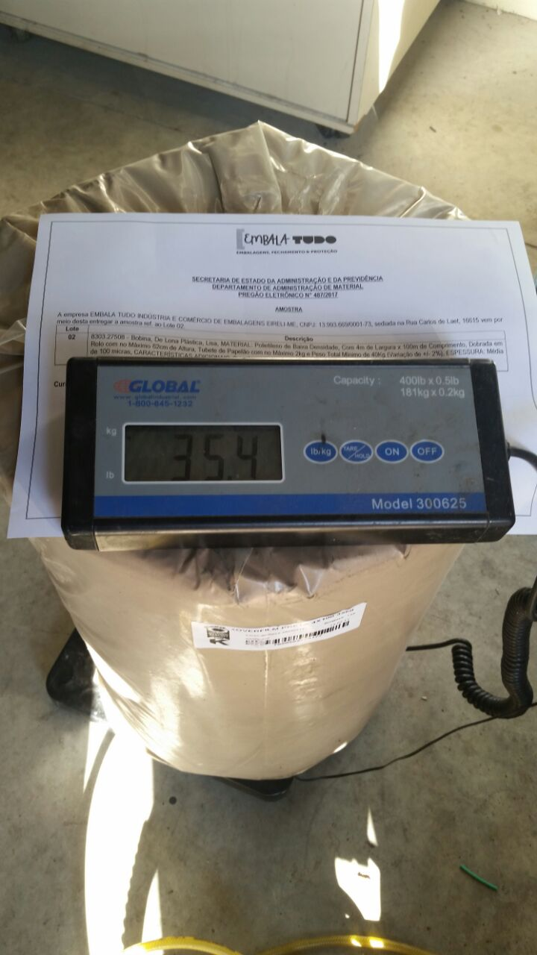  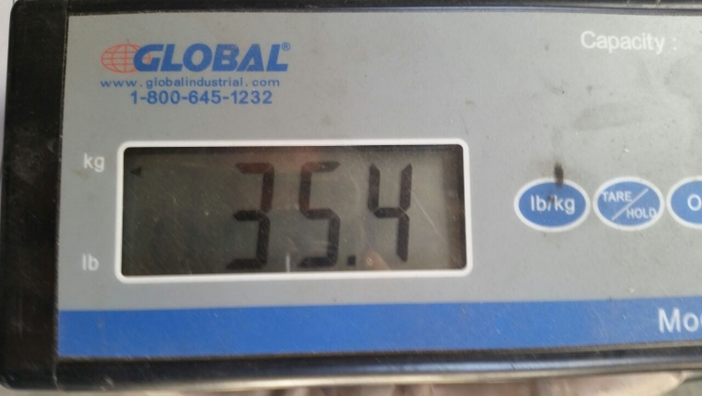 | Bobina de lona plástica, lisa, de polietileno de baixa densidade, sem aspectos de umidade tipo “olho de peixe” ou “escamas”, com dimensões: 4 metros de largura X 100 metros de comprimento, espessura média de 100 micras, dobrado em rolo com no máximo 62 cm de altura, com tubete de papelão com o máximo de 2 kg e peso total mínimo de 40 quilos, admitida a variação de +/- 2%.

A Comissão realizou a análise da amostra referente ao produto discriminado, apresentado pela empresa A SER DEFINIDA, inscrita no CNPJ: 00.000.000.0000-00, estabelecida à rua Da Lona, nº 000, Bairro Boqueirão, município de Curitiba - PR.

Na análise foi verificada se a amostra apresenta todas as exigências técnicas e de qualidade constantes no descritivo do Termo de Referência – Anexo I e demais informações técnicas contidas no edital licitatório, sendo constatado que a amostra apresenta DESCONFORMIDADE com as especificações exigidas no edital licitatório, em especial no que tange ao peso, apresentou (35.4 quilos), abaixo do exigido (peso total mínimo de 40 quilos), admitida a variação de +/- 2%, conforme constante nas fotos deste termo.

Não foi apresentada junto com a amostra a documentação constando a “ficha técnica”, conforme previsto no item 16.3 do edital.

A Comissão, após a análise concluiu que a amostra de lona plástica, cujas fotos seguem impressas neste termo, não apresenta todas as especificações constantes do Processo nº 00.000.000-0, Pregão Eletrônico nº 000/2017, motivo pelo qual reprova a amostra apresentada.

Cap. QOBM Fulano de Tal,
Presidente.

2º Sgt. QPM 2-0 Fulano de Tal,
Membro Suplente.

Sd. QPM 2-0 Fulano de Tal,
Membro.

ANEXO H – MODELO DE TERMO DE CONSTATAÇÃO DE DESCONFORMIDADE

ESTADO DO PARANÁ
CASA MILITAR
COORDENADORIA ESTADUAL DE PROTEÇÃO E DEFESA CIVIL
CEPDEC

Aos ____ dias do mês de ____________ do ano de 20___, no (a) _____________________________ (local de recebimento), situado (a) na Rua _______________________________________________________, nº _________, Bairro ______________________, Município _________________, UF____, deliberou-se pelo RECEBIMENTO dos itens abaixo elencados:

DESCRITIVO | QUANTITATIVO
KIT DORMITÓRIO - Jogo de cama, COMPOSIÇÃO: COBERTOR DE SOLTEIRO: Dimensões mínimas 2,00m X 1,50m, barra com acabamento reforçado em costura tipo overlock, Produzido em microfibra 100% poliéster, Antialérgico, Manta única, Gramatura mínima 180 (g/m²), Variação +/- 10%, solidez à lavagem e ao hipoclorito 4 - 5, Resistência à tração 5,0daN/cm, Liso, Cores variadas. LENÇOL DE SOLTEIRO: No mínimo 50% Algodão e 50% Poliéster, Dimensões mínimas 2,25m x 1,40m, Cores variadas. FRONHA: 50% Algodão e 50% Poliéster, Comprimento mínimo 70cm, Largura mínima 50cm, Cores variadas. TRAVESSEIRO: Confeccionado em poliéster, revestimento 50% algodão e 50% poliéster, Gramatura mínima 400 g/m², Comprimento mínimo de 70cm, largura mínima de 50cm, Embalagem: de polietileno (plástica), de alta densidade, transparente, impermeável, em espessura compatível com o peso dos produtos, Identificada com a logo da CEPDEC em pelo menos duas faces no tamanho mínimo de 50% da dimensão total dos produtos, centralizada, contendo identificação (KIT DORMITÓRIO) e a relação de todos os itens que o compõe, deverá estar na parte interna da embalagem ou impressa na própria embalagem, com letras de tamanho igual ou superior a 2,5 cm de altura na cor azul ou preta, com a inscrição Venda Proibida, UNID. DE MEDIDA: Unitário

Após a verificação de qualidade e quantidade, CONSTATOU-SE DESCONFORMIDADE com o descritivo:
DESCRITIVO | ALTERAÇÕES
KIT DORMITÓRIO - Jogo de cama, COMPOSIÇÃO: COBERTOR DE SOLTEIRO: Dimensões mínimas 2,00m X 1,50m, barra com acabamento reforçado em costura tipo overlock, Produzido em microfibra 100% poliéster, Antialérgico, Manta única, Gramatura mínima 180 (g/m²), Variação +/- 10%, solidez à lavagem e ao hipoclorito 4 - 5, Resistência à tração 5,0daN/cm, Liso, Cores variadas. LENÇOL DE SOLTEIRO: No mínimo 50% Algodão e 50% Poliéster, Dimensões mínimas 2,25m x 1,40m, Cores variadas. FRONHA: 50% Algodão e 50% Poliéster, Comprimento mínimo 70cm, Largura mínima 50cm, Cores variadas. TRAVESSEIRO: Confeccionado em poliéster, revestimento 50% algodão e 50% poliéster, Gramatura mínima 400 g/m², Comprimento mínimo de 70cm, largura mínima de 50cm, Embalagem: de polietileno (plástica), de alta densidade, transparente, impermeável, em espessura compatível com o peso dos produtos, Identificada com a logo da CEPDEC em pelo menos duas faces no tamanho mínimo de 50% da dimensão total dos produtos, centralizada, contendo identificação (KIT DORMITÓRIO) e a relação de todos os itens que o compõe, deverá estar na parte interna da embalagem ou impressa na própria embalagem, com letras de tamanho igual ou superior a 2,5 cm de altura na cor azul ou preta, com a inscrição Venda Proibida, UNID. DE MEDIDA: Unitário
ANEXAR: fotos comprovatórias dos itens de amostra de desconformidade.
Nome do Recebedor:_____________________________________________
Cargo ou função:________________________________________________
Assinatura:_____________________________________________________

Nome da Testemunha 1:___________________________________________
Cargo ou função:_______________________________________________
Assinatura:____________________________________________________

Nome da Testemunha 2:___________________________________________
Cargo ou função:_______________________________________________
Assinatura:____________________________________________________

ANEXO I - MODELO DE TERMO DE RECEBIMENTO DEFINITIVO

ESTADO DO PARANÁ
CASA MILITAR
COORDENADORIA ESTADUAL DE PROTEÇÃO E DEFESA CIVIL
CEPDEC

Recebimento definitivo de bobinas de lona plástica, referente ao pregão eletrônico SEAP/DEAM nº ______/20_____no município de ______________________________________.

Aos_____dias do mês de_______________ no ano de 20____, a Coordenadoria Municipal de Proteção e Defesa Civil (COMPDEC), e/ou servidor indicado pela CEPDEC ou CORPDEC e demais testemunhas abaixo nomeadas, reuniram-se no(a) ____________________________________________________, localizado na rua(av.) ___________________________________________________,nº____________________Complemento:_____________________________________________________________município de________________________________ – C.E.P.: _________-______, para conferir_________(_______________________________________________)(quantidade/por extenso) bobinas de lona plástica e deliberar pelo recebimento definitivo dos produtos.
Por amostragem verificamos 5 (cinco) bobinas de lona plástica, com peso unitário constatado de______________kg. Verificamos que o produto abaixo elencado está em conformidade com as especificações descritas no item 1.1 do Termo de Referência e também em perfeitas condições de utilização. DELIBERAMOS PELO RECEBIMENTO DEFINITIVO das bobinas de lona plástica.

Especificação da bobina de lona plástica
ITEM | UNIDADE  DE MEDIDA | QTDE POR ITEM | ESPECIFICAÇÃO
1 | Bobina | 1 | Bobina de lona plástica, lisa, de polietileno de baixa densidade, sem aspectos de umidade tipo “olho de peixe” ou “escamas”, com dimensões: 4 metros de largura X 100 metros de comprimento, espessura média de 100 micras, dobrado em rolo com o máximo 62 cm de altura, com tubete de papelão com máximo de 2 kg e peso total mínimo de 40 quilos, admitida a variação de +/- 2%.

_______________________,________de__________________de _____________.
(nome do município) (data) (mês) (ano)

________________________________________________________
Nome completo do servidor responável pelo recebimento
_________________________________________________
Cargo ou função do servidor
__________________________________________________
Assinatura do servidor
______________________________________
Número do C.P.F. do servidor

_________________________________________________________
Nome completo da 1ª testemunha
_____________________________________________
Cargo ou função da 1ª testemunha
________________________________________
Assinatura da 1ª testemunha
__________________________________________
Número do C.P.F. da 1ª testemunha

_______________________________________________________
Nome completo da 2ª testemunha
_________________________________________________
Cargo ou função da 2ª testemunha
______________________________________________
Assinatura da 2ª testemunha
__________________________________________
Número do C.P.F. da 2ª testemunha

ANEXO J – MODELO DE TERMO DE RECEBIMENTO PROVISÓRIO

ESTADO DO PARANÁ
CASA MILITAR
COORDENADORIA ESTADUAL DE PROTEÇÃO E DEFESA CIVIL
CEPDEC

Constatação de recebimento provisório de bobinas de lona plástica, referente ao pregão eletrônico SEAP/DEAM nº ______/20_____no município de ______________________________________.

Aos____dias do mês de_______________ no ano de__________, a Coordenadoria Municipal de Proteção e Defesa Civil (COMPDEC), e/ou servidor indicado pela CEPDEC ou CORPDEC e demais testemunhas abaixo nomeadas, reuniram-se no(a) ____________________________________________________, localizado na rua(av.) ___________________________________________________,nº____________________Complemento:_____________________________________________________________município de________________________________ – C.E.P.: _________-______, para conferir provisoriamente_________(_______________________________________________)(quantidade/por extenso) bobinas de lona plástica e deliberar pelo recebimento provisório dos produtos.
Por amostragem verificamos 5 (cinco) bobinas de lona plástica, com peso unitário constatado de______________kg. Verificamos que o produto abaixo elencado está em conformidade com as especificações descritas no item 1.1 do Termo de Referência e também em perfeitas condições de utilização. DELIBERAMOS PELO RECEBIMENTO PROVISÓRIO das bobinas de lona plástica.

Especificação da bobina de lona plástica
ITEM | UNIDADE  DE MEDIDA | QTDE POR ITEM | ESPECIFICAÇÃO
1 | Bobina | 1 | Bobina de lona plástica, lisa, de polietileno de baixa densidade, sem aspectos de umidade tipo “olho de peixe” ou “escamas”, com dimensões: 4 metros de largura X 100 metros de comprimento, espessura média de 100 micras, dobrado em rolo com o máximo 62 cm de altura, com tubete de papelão com máximo de 2 kg e peso total mínimo de 40 quilos, admitida a variação de +/- 2%.
Descrição de alterações:

NOTA: fotos estão sendo anexadas ao presente Termo para registrar com clareza os problemas identificados em comparação com as especificações licitadas dos produtos.

_______________________,________de__________________de _____________.
(nome do município) (data) (mês) (ano)

_________________________________________________________
Nome completo do servidor responável pelo recebimento
_________________________________________________
Cargo ou função do servidor
__________________________________________________
Assinatura do servidor
______________________________________
Número do C.P.F. do servidor

_________________________________________________________
Nome completo da 1ª testemunha
_____________________________________________
Cargo ou função da 1ª testemunha
________________________________________
Assinatura da 1ª testemunha
__________________________________________
Número do C.P.F. da 1ª testemunha

_______________________________________________________
Nome completo da 2ª testemunha
_________________________________________________
Cargo ou função da 2ª testemunha
______________________________________________
Assinatura da 2ª testemunha
__________________________________________
Número do C.P.F. da 2ª testemunha

ANEXO K – MODELO DE PESQUISA DE PREÇO NO GMS

ANEXO L – MODELO DE TERMO DE RECEBIMENTO E RESPONSABILIDADE

ESTADO DO PARANÁ
CASA MILITAR
COORDENADORIA ESTADUAL DE PROTEÇÃO E DEFESA CIVIL
CEPDEC

Declaro que recebi da Defesa Civil do Estado do Paraná _____ telhas de fibrocimento, em face da solicitação deste Município de Tal, em razão da decretação municipal de Situação de Emergência, em decorrência das chuvas que atingiram esta municipalidade entre os dias 00 e 00 do mês de 2019, ficando sob responsabilidade deste Município a sua distribuição e a destinação final adequada dos resíduos advindos das remoções e reparos nos telhados ou outros, na forma da Lei Federal nº 12.305/2010, da Lei Estadual nº 12.493/1999 do Conselho Nacional do Meio Ambiental – CONAMA e alterações posteriores.

Corbélia, ____ de ______________de 2019.

Fulano de Tal,
Prefeito Municipal, de Tal.

Frete CIF, com várias entregas parceladas nas 18 CORPDEC (Coordenadorias Regionais de Proteção e Defesa Civil), com sede nos seguintes municípios paranaenses (1ª CORPDEC: Curitiba (Portão), 2ª CORPDEC: Ponta Grossa, 3ª CORPDEC: Londrina, 4ª CORPDEC: Cascavel, 5ª CORPDEC: Maringá, 6ª CORPDEC: São José dos Pinhais, 7ª CORPDEC: Curitiba (Cabral), 8ª CORPDEC: Paranaguá, 9ª CORPDEC: Foz do Iguaçu, 10ª CORPDEC: Francisco Beltrão, 11ª CORPDEC: Apucarana, 12ª CORPDEC: Guarapuava, 13ª CORPDEC: Ivaiporã, 14ª CORPDEC: Pato Branco, 15ª CORPDEC: Santo Antônio da Platina, 16ª CORPDEC: Paranavaí, 17ª CORPDEC: Cianorte e 18ª CORPDEC: Umuarama e também no CLE (Centro Logístico Estadual) da Casa Militar/CEPDEC, localizado no bairro Guaíra em Curitiba.

